**BANCO DE PREGUNTAS**

**NOMBRES COMPLETO …**………………………………………………

40

**ÁREA: Lenguaje Curso: 1º Primaria “B”**

**FECHA:** ………./………/2025 **NOTA:**

1. EN LA SOPA DE LETRAS DESCUBRE LAS SIGUIENTES PALABRAS

• **B**: BARCO, BURRO, BEBÉ

• **T**: TAZA, TORO, TREN

• **Ñ**: NIÑO, CAÑÓN, PIÑATA

• **F**: FRUTILLA. FOTO, FOCA

|  |  |  |  |  |  |  |  |  |
| --- | --- | --- | --- | --- | --- | --- | --- | --- |
| B | A | R | C | O | N | K | L | Q |
| U | G | Y | H | E | T | A | Z | A |
| R | T | O | R | O | B | E | B | E |
| R | A | C | A | Ñ | Ó | N | N | F |
| O | P | I | Ñ | A | T | A | C | O |
| F | R | U | T | I | L | L | A | C |
| F | T | R | E | N | V | M | J | A |
| E | W | Q | Ñ | I | Ñ | O | B | J |
| F | O | T | O | D | G | H | E | R |

1. LEÉ EL SIGUIENTE TEXTO Y RESPONDE LAS PREGUNTAS

Perla es una perrita curiosa. Un día, en el jardín, encuentra una caja grande con un lazo rojo. La huele, la empuja con la nariz y ladra emocionada. De repente, la caja se mueve y se escucha un "¡miau!". Perla da un salto hacia atrás, sorprendida. La caja se abre lentamente y aparece un gatito con ojos brillantes. Perla mueve la cola y el gatito ronronea. Desde ese día, Perla y el gatito juegan juntos todas las tardes.

A) ¿Por qué crees que Perla se sorprendió cuando la caja se movió?

R.

B) ¿Cómo se sintió Perla al ver al gatito?

R.

C) ¿Qué indica que Perla y el gatito se hicieron amigos?

R.

1.  OBSERVA Y DESCRIBE LAS SIGUIENTES IMÁGENES



|  |  |
| --- | --- |
|  |  |

1. EL **SUSTANTIVO** ES UNA PALABRA QUE USAMOS PARA **NOMBRAR** COSAS QUE VEMOS O CONOCEMOS. EJM. **PERSONAS**: MAMÁ, PAPÁ, ABUELA, **ANIMALES**: PERRO, GATO, **LUGARES:** CASA, ESCUELA, **COSAS:** PELOTA, SILLA. **SENTIMIENTOS.**

EN LAS SIGUIENTES ORACIONES SUBRAYA LOS SUSTANTIVOS

* MI MAMÁ COCINA RICO
* ANOCHE ENCONTRÉ UN GATITO
* ESPÉRAME EN LA CASA
* MI MOCHILA SE ROMPIÓ

1. REALIZA LA SIGUIENTE ACTIVIDAD Y DESCUBRE LAS PALABRAS

|  |  |  |
| --- | --- | --- |
| **COLOREA** | **COMPLETA** | **ESCRIBE** |
|  | _ _ RACOL | _____________________ |
| https://i.pinimg.com/736x/4f/0d/09/4f0d09a753b7fad5c9245c3176e6aa55.jpg | _ _ NEJO | ______________________ |
| https://i.pinimg.com/736x/5d/69/4a/5d694a769e4c893a015db56dd607e285.jpg | _ _ NA | _________________________ |

1. 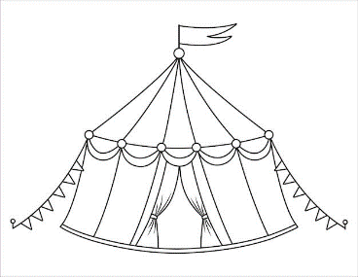ESCRIBE LOS NOMBRES DE LAS IMÁGENES

**0**

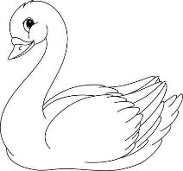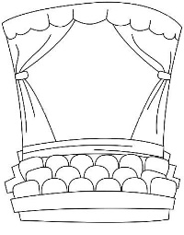

________________ _________________ ___________ ______________

1. LEE Y ADIVINA LOS SUSTANTIVOS, LUEGO DIBÚJALOS.

|  |  |
| --- | --- |
| **Tengo cuatro patas y un respaldo, me usas para sentarte cuando estás cansado. ¿Qué soy?** |  |
| **Soy redonda y rebotona, me lanzas y me atrapas en la zona. ¿Qué soy?** |  |
| **Tengo páginas y letras sin fin, me lees para aprender y sonreír. ¿Qué soy?** |  |
| Con ruedas y volante, te llevo adelante. ¿Qué soy? |  |

1. 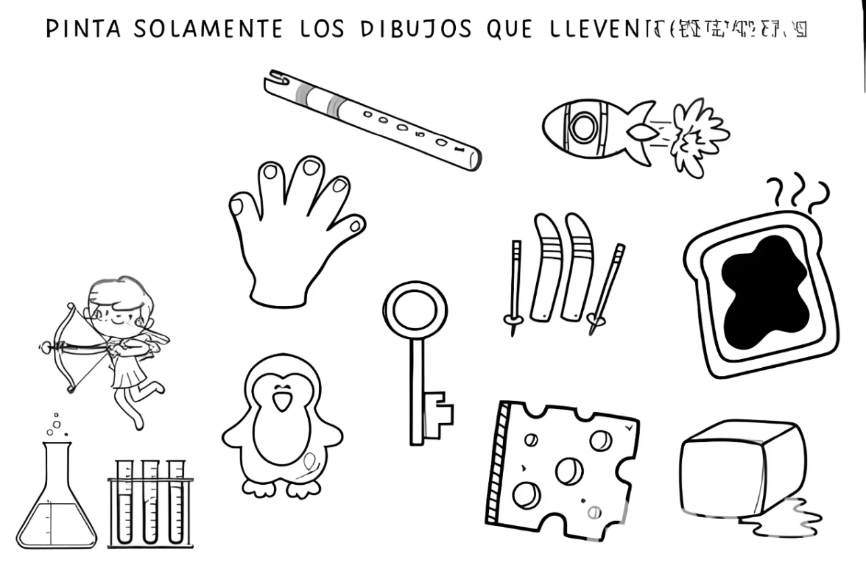COLOREA SOLAMENTE LOS DIBUJOS QUE LLEVEN LA “QUE” Y “QUI”.
2. REALIZA EL SIGUIENTE CRUCIGRAMA

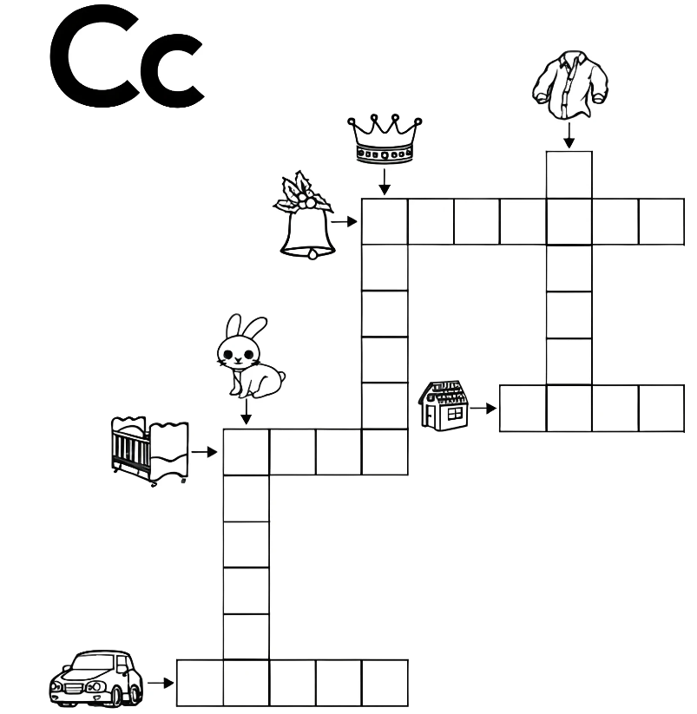

1. ESCRIBE ORACIONES CON LAS PALABRAS: FRUTILLA, UÑA, TOMATE, CEPILLO, CUNA, CAMA.